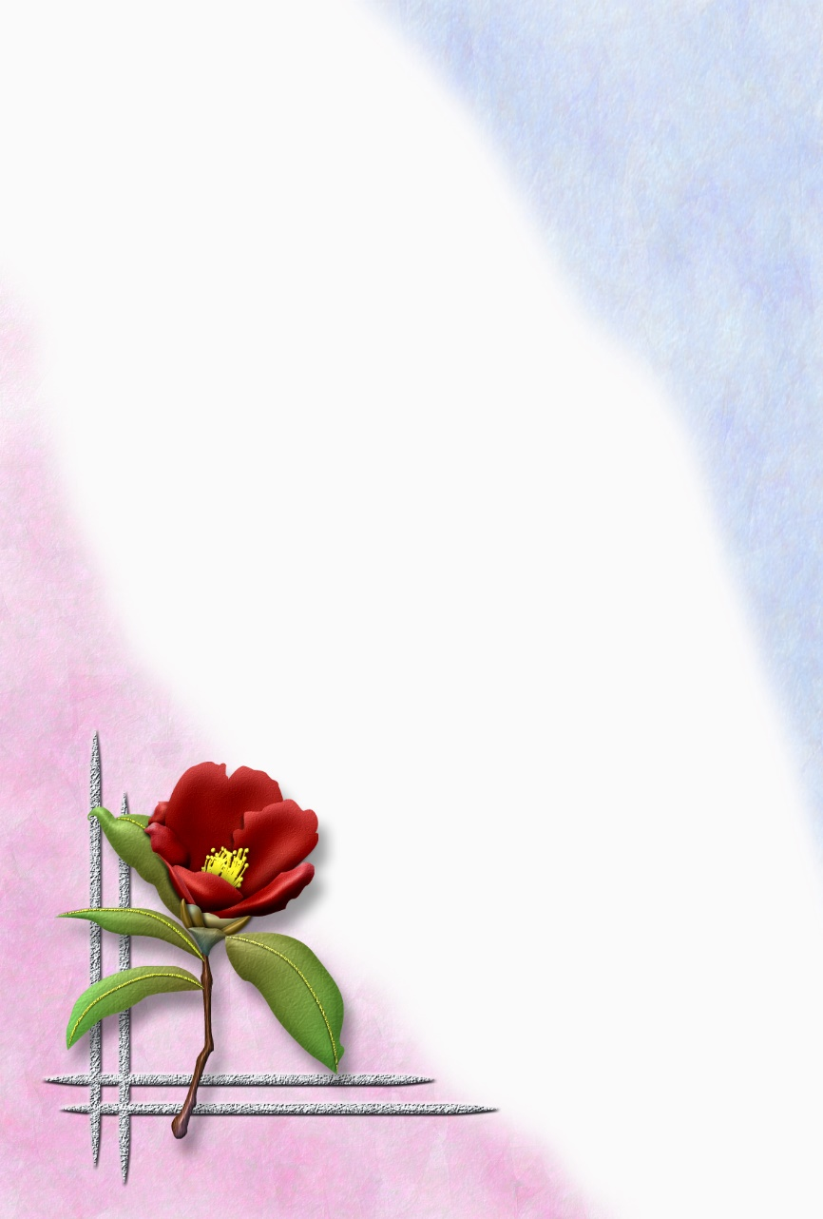

二〇＊＊年　一月＊＊日

〒111-1111

東京都＊＊区＊＊＊**一―二―三**

名字　名前

皆様のご健康とご多幸を心よりお祈り致しますと共に、

本年も変わらぬご交誼を宜しくお願い申し上げます

年末の慌しさに紛れ、御挨拶が遅れましたことをお赦し下さい

晴れやかな新春をお過ごしのこととお慶び申し上げます

早々に年賀状を頂きまして、誠に有難うございました

寒中御見舞い申し上げます

余寒御見舞い申し上げます